Delo na domu – od 30.3.2020 do 3.4.2020
PONEDELJEK, 30.3.2020
MAT
Ponovimo o likih in telesih, simetriji. Reši naloge v :
-oranžnem DZ, stran 57, 60 (kdor želi tudi stran 61)
-RJI, stran 14, 15

NIT
Ponovimo poglavje V NARAVI OPAZUJEM POJAVE.
Reši učni list. Lahko ga skopiraš ali prepišeš.
PONOVIMO
Zemlja in planeti krožijo okoli ____________. Za ta obhod potrebuje
Zemlja približno __________ dni. Zemlja se zavrti okoli svoje osi v
________ urah.
Prisojna pobočja so na __________ strani, osojna pa na __________.
Svetloba prehaja skozi ____________ snovi, za neprosojnimi pa nastane ____________.
Bolj kot je svetilo oddaljeno od predmeta, __________ je njegova senca.
Luna je Zemljin __________ __________. Poznamo 4 lunine mene ali
_________: prvi krajec, ___________, zadnji krajec, __________.
Sila, ki vleče telesa k tlom, se imenuje sila __________ ali gravitacija.
Napiši kako se giba riba, kako ptica in kako kača.
RIBA:____________________________________________________
PTICA: ___________________________________________________
KAČA: ____________________________________________________
Lahko si ogledaš tudi filmčke, ki jih dobiš na interaktivnem gradivu Radovednih pet.

TOREK, 31. 3. 2020
SLJ
V berilu poišči besedilo Josipa Vandota - Kekec nad samotnim breznom.
- Preberi odlomek. Lahko tudi večkrat.
- Ustno odgovori na vprašanja.
- V zvezek napiši ime avtorja in naslov besedila.
- Odgovori na vprašanje. Kako se kažeta Kekčeva odločnost in pogum?
- Zapiši tudi kakšen primer, ko ste bili vi odločni in pogumni.
- Kakšen prizor iz odlomka tudi nariši.

MAT
Oglej si posnetek Pisno Množenje, ki sem ga poslala na elektronsko pošto. Nato naredi zapis v zvezek.
PISNO MNOŽENJE
S D E
2 1 4 × 2 2 × 4 E = 8 E Množimo od desne proti levi.
4 2 8 2 × 1 D = 2 D Najprej množimo enice, nato
2 × 2D = 4 D desetice, nazadnje še stotice.
Zmnožek sproti podpisujemo.

2 3 1 × 3 1 4 2 × 2 3 1 2 1 × 2 4 1 2 1 × 1

Preberi v DZ, na strani 38 kar piše o pisnem množenju, nato reši naloge na strani 39 in tretjo na strani 40.

DRU
V učbeniku na strani 70 preberi besedilo.
Zapis v zvezek.
MOJA POT V ŠOLO
Prepiši 5 stvari, kako se kot udeleženci v prometu moramo obnašati.
- Kadar smo pešci, hodimo po pločniku……..
Ali se mogoče spomniš kakšnega prometnega znaka v okolici naše šole. Če se ga, ga nariši, če ne ga bomo, ko pridemo v šolo.

SREDA, 1. 4. 2020
Danes vam ni potrebno nič narediti
Na žalost ni res. Je namreč prvi april. Ne pozabi tudi ti koga pohecati.
SLJ
V delovnem zvezku, na strani 64 poglej poglavje NA KAJ MORAMO PAZITI, KADAR NAŠTEVAMO? Če ne poznaš odgovora, ga boš zagotovo dobil v tem poglavju.
Reši 1. In 2. nalogo. Ne skrbi, to smo že vse povedali.
Sedaj poskusi rešiti še 3. in 4. nalogo. Si videl, ni bilo tako težko.
Zapis v zvezek.
VEJICA
Med besedami, ki jih naštevamo, napišemo VEJICO.
Izmisli si 3 povedi z naštevanjem. Ne pozabi napisati vejic in jih označiti z rdečo barvo.

MAT
Utrjevanje pisnega množenja brez prehoda.
Reši naloge v:
- RJI, stran 46
-oranžnem DZ, stran 53: 1. in 2. nalogo obvezno, ostale kdor želi.

NIT
V učbeniku preberi poglavje GIBAMO SE PO RAZLIČNIH POVRŠINAH (stran 50, 51)
Če nisi dobro razumel kaj je trenje, si oglej še filmček na interaktivnem gradivu.
Zapis v zvezek.
GIBAMO SE PO RAZLIČNIH POVRŠINAH
Prepiši rumen okvirček na strani 51.
LUM
Ponovimo pojem šrafura. Gostejšemu ali redkejšemu risanju črt ali pik pravimo šrafiranje. Ploskvi, ki je na takšen način porisana, rečemo šrafura. S šrafiranjem dosežemo učinek temnejše ali svetlejše površine, lahko tudi osvetljene in senčne dele nekega predmeta.
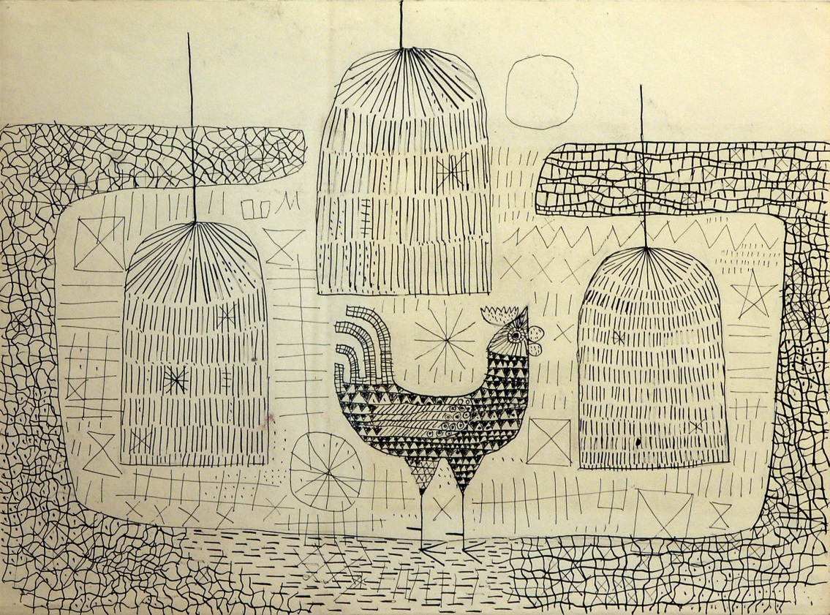
Avtor: Vladimir Makuc
Likovni motiv: prometno sredstvo
Najprej bomo motiv narisali s črnim flomastrom. Potem bomo s teksturami (šrafiranjem) zapolnili posamezne ploskve. Določene ploskve lahko pobarvamo kar črno, nekaj pa jih pustimo ne porisanih, torej ostanejo bele. Na ta način bo risba bolj učinkovita.

ČETRTEK, 2. 4. 2020
DRU
Preberi kar piše o varni poti v šolo na strani 71.
Nato nadaljuj zapis v zvezek. Prepiši nasvete za varno pot v šolo.
Če želiš, lahko izpišeš tudi zanimivost, ki jo je povedal Filip.

MAT
Sedaj ko že znamo pisno množiti brez prehoda, se bomo naučili še s prehodom.
Zapis v zvezek (glej sliko)
Ko prepišeš reši 1. nalogo na strani 41.
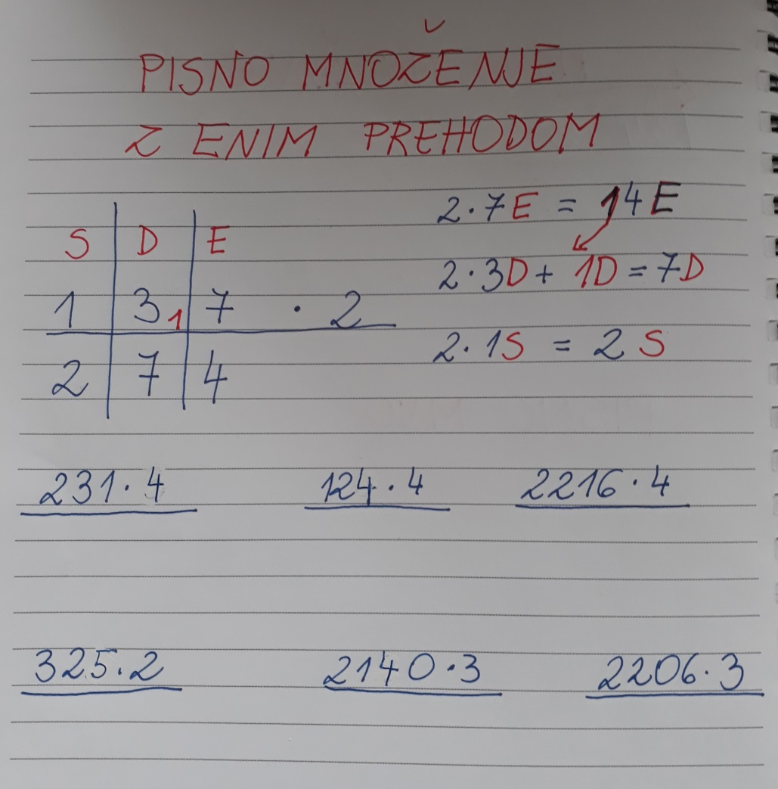

SLJ
Reševanje nalog v DZ, stran 65, 66, 67.

NIT
Utrjevanje snovi za kolesarski izpit.

PETEK, 3. 4. 2020
SLJ
Se še spomniš kdaj uporabljamo vejico? Pri naštevanju. Danes bomo ugotovili (ali pa ste to že vedeli), da jo pišemo tudi drugje.
Oglej si zapis in prepiši v zvezek.

Pred besedami ki, ko, ker, da, če, vendar, saj, zato, ampak, torej.
Jaka je že spet v spisu pred besedo če pozabil napisati vejico. Neži se to nikoli ne zgodi!

Jaka je že spet v spisu pred besedo če pozabil napisati vejico. Neži se to nikoli ne zgodi!
STOJI VEJICA.
Jaka je že spet v spisu pred besedo če pozabil napisati vejico. Neži se to nikoli ne zgodi!
Jaka je že spet v spisu pred besedo če pozabil napisati vejico. Neži se to nikoli ne zgodi!

Za vsak primer besede (ki, ko, ker, da, če, vendar, saj, zato, ampak, torej) napiši poved, v kateri je zapisana določena beseda.
Primer: Tina je kupila tisti zvezek, ki ji je bil najbolj všeč.
Potrudite se, ker bi te zapise rada videla.

MAT
Zapis v zvezek.
VAJA
1 2 7 3 × 2 3 2 5 1 × 3 4 3 3 × 3 2 0 5 × 2

Vaje v RJI, stran 47.

GUM
Ponovi poimenovanje solmizacijski zlogov.
V zvezek nariši notno črtovje z violinskim ključem in vanj po naključju (mešano) zapisuj tone. Nato tone poimenuj s solmizacijskimi zlogi.
Na interaktivnem gradivu si oglej, kako na telesu prikažemo različne tone. Poskusi tudi ti.

TAKO, PA SMO PRIŠLI DO KONCA TEDNA. BRAVO!
LEP VIKEND VAM ŽELIM!

